Technische Universität Ilmenau
TU Ilmenau

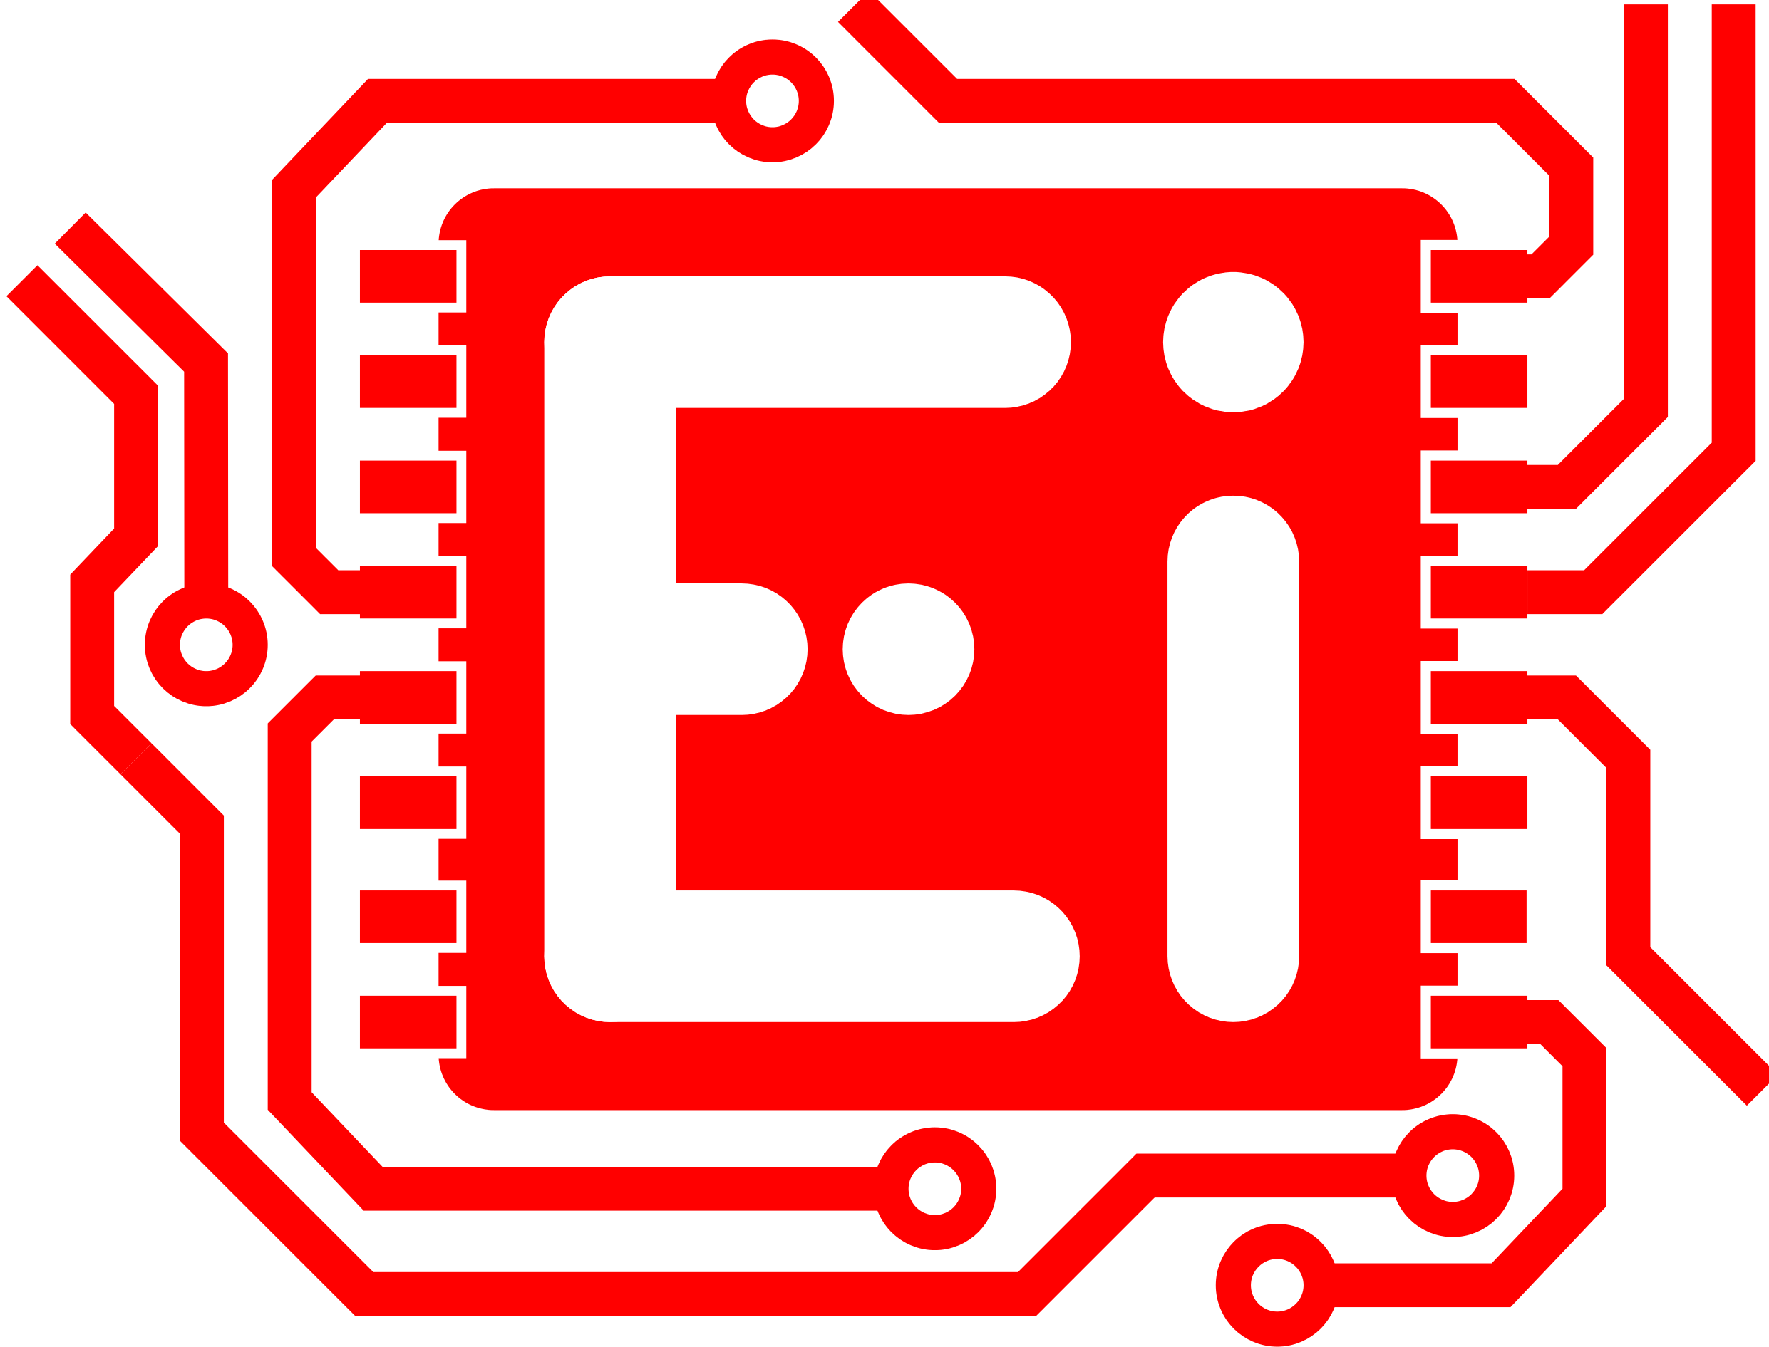
Gründung | 1894 als Thüringisches Technikum
Träger | staatlich
Stadt | Ilmenau
Bundesland | Thüringen
Studentenzahl | ca. 6.248
Leitung | Rektor Prof. Peter Scharff, Kanzler Dennys Klein
BA Studiengänge der Fakultät EI | Elektro- und Informationstechnik, Medientechnologie, Werkstoffwissenschaft
MA Studiengänge der Fakultät EI | Elektro- und Informationstechnik, Medientechnologie, Werkstoffwissenschaft, Communication and Signal Processing, Electrical Power and Control Engineering, Elektrochemie und Galvanotechnik, Micro- and Nanotechnologies
Dekan Fakultät EI | Univ.-Prof. Dr. Peter Schaaf
Email FSR EI | fachschaftsrat-ei@tu-ilmenau.de

Link zur Geschichte: https://www.tu-ilmenau.de/journalisten/uni-infos/daten-fakten-zahlen/
Hochschulstruktur: https://www.tu-ilmenau.de/universitaet/struktur/

Gremienübersicht


